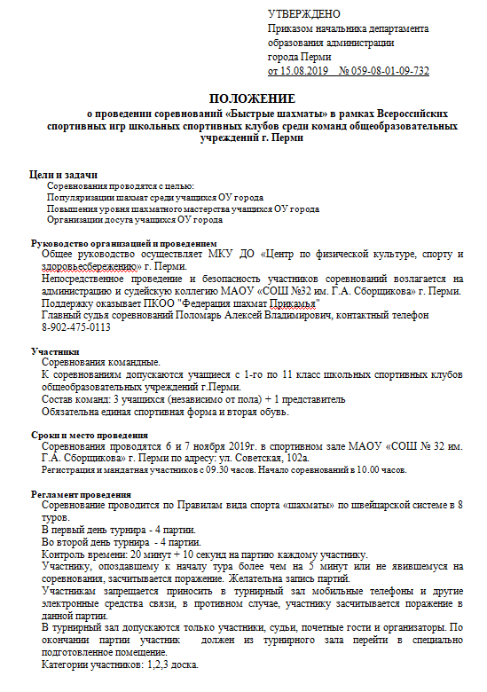

Определение победителей и награждение
Соревнования лично-командные.
Победители по доскам в личном зачете определяются по количеству набранных очков. В случае равенства очков места определяются в порядке убывания значимости:
результат личной встречи; коэффициент Бухгольца.
Команда-победительница и призеры Соревнований определяются по суммарному количеству очков, набранных всеми игроками команды во всех матчах. В случае равенства очков, места определяются в порядке указанного приоритета:
по большему числу командных очков (выигрыш матча – 2 очка, ничья в матче – 1 очко);
при равенстве командных очков – по результату матча между собой;
по командному коэффициенту Бухгольца.
При равенстве вышеуказанных показателей преимущество получает команда, игрок которой на 1-й доске набрал больше очков. Если игроки набрали одинаковое количество очков, сравниваются результаты на 2-ой доске, затем на 3-ей.
Организаторы оставляют за собой право, на внесения изменений в условия подведения соревнования и итогов до начала турнира.
Определяется командное первенство и 3 лучших личных результата по каждой из досок.

Заявки
Представителям команд необходимо на сайте ПКОО "Федерация шахмат Прикамья" по ссылке: https://chessperm59.ru/onlayn-registraciya/ до 2 ноября 2019г. заполнить бланк заявки с данными участников соревнований.
Награждение
Команды, занявшие 1-3 место награждаются кубками, грамотами и медалями.
3 участника на каждой из досок, показавшие лучшие результаты, награждаются медалями.

Данное положение является вызовом на соревнования.
Ответственность за безопасность, жизнь и здоровье, а также сохранность ценных вещей участников, несёт представитель команды.

